Математическое моделирование
  - Лабораторная работа № 5
Авдадаев Джамал
Содержание
1. Цель работы 2
2. Задание 2
3. Выполнение лабораторной работы 2
3.1 Теоретические сведения 2
3.2 Задача 3
4. Модель хищник-жертва: численное решение и визуализация 4
4.1 Инициализация проекта и загрузка пакетов 4
4.2 Начальные условия и временной интервал 4
4.3 Параметры модели 4
4.4 Определение модели 4
4.5 Утилита: один прогон (решение, таблица, графики, сохранение) 5
4.6 Запуск модели 6
4.7 Вывод первых строк таблицы 6
4.8 Показать график в интерактивной среде 6
5. Параметрическое исследование модели хищник-жертва 6
5.1 Активация проекта и загрузка пакетов 6
5.2 Установка каталогов 6
5.3 Определение моделей 7
5.4 Базовые параметры в Dict 7
5.5 Функция-обертка для запуска одного эксперимента 8
5.6 Запуск базового эксперимента 9
5.7 Визуализация базового эксперимента 9
5.8 Фазовый портрет базового эксперимента 10
5.9 Второй базовый эксперимент (расширенная система) 10
5.10 Параметрическое сканирование 11
5.11 Запуск всех экспериментов и сбор результатов 12
5.12 Анализ результатов сканирования 13
5.13 Сравнительный график x(t) 13
5.14 Сравнительный график y(t) 14
5.15 Сравнительный фазовый портрет 14
5.16 График зависимости norm_final от параметров 15
5.17 Бенчмаркинг 16
5.18 График времени вычисления 16
5.19 Сохранение всех результатов 17
5.20 Базовые эксперименты 18
5.21 Параметрическое сканирование 21
5.22 Анализ метрики norm_final 23
5.23 Время вычислений 24
5.24 Выводы 24
Список литературы 24

1. Цель работы
Исследовать динамику системы «хищник–жертва» и проанализировать её поведение.

2. Задание
- Построить фазовую зависимость $x\left(y\right)$, а также графики $x\left(t\right)$ и $y\left(t\right)$
- Определить стационарное состояние системы

3. Выполнение лабораторной работы

3.1 Теоретические сведения
В работе рассматривается классическая модель взаимодействия популяций типа «хищник–жертва».
Пусть численность хищников обозначена как $X$, а численность жертв — как $Y$. Предполагается, что:
- Популяции зависят только от времени, без учета пространственного распределения
- Без взаимодействия обе популяции развиваются по экспоненциальному закону (модель Мальтуса): жертвы растут, хищники убывают
- Естественная смертность жертв и естественная рождаемость хищников пренебрежимо малы
- Ограничения среды (насыщение) не учитываются
- Взаимодействие влияет на рост популяций пропорционально их численности
Математическая модель Лотки–Вольтерры записывается в виде:
$$\left\{\begin{matrix}\frac{dx}{dt}=-ax\left(t\right)+bx\left(t\right)y\left(t\right) \\ \frac{dy}{dt}=cy\left(t\right)-dx\left(t\right)y\left(t\right)\end{matrix}\right.$$
Здесь коэффициенты имеют следующий смысл:
$a$ — смертность хищников,
$b$ — прирост хищников за счёт питания,
$c$ — рост популяции жертв,
$d$ — гибель жертв из-за хищников.
Система имеет особое состояние равновесия, при котором изменения отсутствуют:
$$\frac{dx}{dt}=0, \frac{dy}{dt}=0$$
При условии $x>0,y>0$ стационарная точка определяется формулами:
$$x_{0}=\frac{a}{b}, y_{0}=\frac{c}{d}$$

3.2 Задача
Рассматривается система:
$$\left\{\begin{matrix}\frac{dx}{dt}=-0.25x\left(t\right)+0.025x\left(t\right)y\left(t\right) \\ \frac{dy}{dt}=0.45y\left(t\right)-0.045x\left(t\right)y\left(t\right)\end{matrix}\right.$$
Необходимо:
- построить зависимости $x\left(t\right)$, $y\left(t\right)$ и фазовый график
- исследовать динамику при начальных условиях $x_{0}=8$, $y_{0}=11$
- определить стационарное состояние
Стационарная точка:
$$x_{0}=\frac{a}{b}=10, y_{0}=\frac{c}{d}=10$$
Для численного решения использовались внешние программные модули:

4. Модель хищник-жертва: численное решение и визуализация
Цель: решить систему ОДУ Лотки–Вольтерры, построить графики изменения популяций во времени, построить фазовый портрет, сохранить изображения и таблицу с результатами.

4.1 Инициализация проекта и загрузка пакетов
using DrWatson
@quickactivate "project"
using DifferentialEquations
using Plots
using DataFrames
using CSV
using JLD2
script_name = isempty(PROGRAM_FILE) ? "interactive" : splitext(basename(PROGRAM_FILE))[1]
mkpath(plotsdir(script_name))
mkpath(datadir(script_name))

4.2 Начальные условия и временной интервал
x0 = 8.0
y0 = 11.0
u0 = [x0, y0]
t0 = 0.0
tmax = 150.0
tspan = (t0, tmax)

4.3 Параметры модели
a = 0.25
b = 0.025
c = 0.45
d = 0.045
p = (a = a, b = b, c = c, d = d)

4.4 Определение модели
x(t) — численность жертв y(t) — численность хищников
dx/dt = -ax + bxy dy/dt = cy - dxy
function predator_prey!(dy, y, p, t)
dy[1] = -p.a * y[1] + p.b * y[1] * y[2]
dy[2] = p.c * y[2] - p.d * y[1] * y[2]
end

4.5 Утилита: один прогон (решение, таблица, графики, сохранение)
function run_case(case_name; model!, u0, tspan, p, nt=1000)
— Сетка по времени —
tgrid = collect(LinRange(tspan[1], tspan[2], nt))
— Решение ОДУ —
prob = ODEProblem(model!, u0, tspan, p)
sol = solve(prob, Tsit5(), saveat=tgrid)
— Таблица с результатами —
df = DataFrame(
t = sol.t,
x = first.(sol.u),
y = last.(sol.u)
)
— График x(t) и y(t) —
plt_time = plot(
sol,
xlabel = "t",
ylabel = "Численность",
label = ["x(t) — жертвы" "y(t) — хищники"],
lw = 2,
title = "Динамика популяций — $case_name",
legend = :topright
)
— Фазовый портрет —
plt_phase = plot(
sol,
idxs = (1, 2),
xlabel = "x",
ylabel = "y",
lw = 2,
label = "Фазовая траектория",
title = "Фазовый портрет — $case_name",
legend = :topright
)
— Сохранение графиков —
savefig(plt_time, plotsdir(script_name, "$(case_name)_time.png"))
savefig(plt_phase, plotsdir(script_name, "$(case_name)_phase.png"))
— Сохранение таблицы —
CSV.write(datadir(script_name, "table_$(case_name).csv"), df)
— Сохранение данных в JLD2 —
@save datadir(script_name, "data_$(case_name).jld2") df p u0 tspan nt
return (sol = sol, df = df, plt_time = plt_time, plt_phase = plt_phase)
end

4.6 Запуск модели
res = run_case(
"predator_prey";
model! = predator_prey!,
u0 = u0,
tspan = tspan,
p = p,
nt = 1000
)

4.7 Вывод первых строк таблицы
println("Первые 5 строк таблицы результатов:")
println(first(res.df, 5))

4.8 Показать график в интерактивной среде
res.plt_time

5. Параметрическое исследование модели хищник-жертва

5.1 Активация проекта и загрузка пакетов
using DrWatson
@quickactivate "project"
using DifferentialEquations
using DataFrames
using Plots
using JLD2
using BenchmarkTools
using CSV

5.2 Установка каталогов
script_name = isempty(PROGRAM_FILE) ? "interactive" : splitext(basename(PROGRAM_FILE))[1]
mkpath(plotsdir(script_name))
mkpath(datadir(script_name))

5.3 Определение моделей
Первая система (базовая модель Лотки–Вольтерры): dx/dt = -ax + bxy dy/dt = cy - dxy
function syst_base!(dy, y, p, t)
dy[1] = -p.a * y[1] + p.b * y[1] * y[2]
dy[2] = p.c * y[2] - p.d * y[1] * y[2]
end
Вторая система (усложнённая модель с внутривидовым ограничением жертв): dx/dt = -ax + bxy - kx^2 dy/dt = cy - dx*y
function syst_extended!(dy, y, p, t)
dy[1] = -p.a * y[1] + p.b * y[1] * y[2] - p.k * y[1]^2
dy[2] = p.c * y[2] - p.d * y[1] * y[2]
end

5.4 Базовые параметры в Dict
model_type управляет выбором системы: :base -> классическая модель :extended -> модель с дополнительным нелинейным членом -k*x^2
base_params = Dict(
:x0 => 8.0,
:y0 => 11.0,
:tspan => (0.0, 150.0),
:nt => 1000,
:model_type => :base, # :base или :extended
Параметры базовой модели
:a => 0.25,
:b => 0.025,
:c => 0.45,
:d => 0.045,
Дополнительный параметр расширенной модели
:k => 0.002,
:solver => Tsit5(),
:experiment_name => "base_experiment"
)
println("Базовые параметры эксперимента:")
for (key, value) in base_params
println(" $key = $value")
end

5.5 Функция-обертка для запуска одного эксперимента
function run_single_experiment(params::Dict)
x0 = params[:x0]
y0 = params[:y0]
tspan = params[:tspan]
nt = params[:nt]
model_type = params[:model_type]
a = params[:a]
b = params[:b]
c = params[:c]
d = params[:d]
k = params[:k]
solver = params[:solver]
u0 = [x0, y0]
tgrid = collect(LinRange(tspan[1], tspan[2], nt))
if model_type == :base
p = (a = a, b = b, c = c, d = d)
prob = ODEProblem(syst_base!, u0, tspan, p)
else
p = (a = a, b = b, c = c, d = d, k = k)
prob = ODEProblem(syst_extended!, u0, tspan, p)
end
sol = solve(prob, solver; saveat = tgrid)
x_vals = first.(sol.u)
y_vals = last.(sol.u)
— Мини-анализ —
x_final = x_vals[end]
y_final = y_vals[end]
x_max = maximum(x_vals)
y_max = maximum(y_vals)
x_min = minimum(x_vals)
y_min = minimum(y_vals)
x_mean = mean(x_vals)
y_mean = mean(y_vals)
norm_final = sqrt(x_final^2 + y_final^2)
return Dict(
"solution" => sol,
"t_points" => sol.t,
"x_values" => x_vals,
"y_values" => y_vals,
"x_final" => x_final,
"y_final" => y_final,
"x_max" => x_max,
"y_max" => y_max,
"x_min" => x_min,
"y_min" => y_min,
"x_mean" => x_mean,
"y_mean" => y_mean,
"norm_final" => norm_final,
"parameters" => params
)
end

5.6 Запуск базового эксперимента
data_base, path_base = produce_or_load(
datadir(script_name, "single"),
base_params,
run_single_experiment;
prefix = "ode",
tag = false,
verbose = true
)
println("\nРезультаты базового эксперимента:")
println(" x_final: ", data_base["x_final"])
println(" y_final: ", data_base["y_final"])
println(" x_max: ", data_base["x_max"])
println(" y_max: ", data_base["y_max"])
println(" x_min: ", data_base["x_min"])
println(" y_min: ", data_base["y_min"])
println(" x_mean: ", round(data_base["x_mean"]; digits = 4))
println(" y_mean: ", round(data_base["y_mean"]; digits = 4))
println(" norm_final: ", round(data_base["norm_final"]; digits = 4))
println(" Файл результатов: ", path_base)

5.7 Визуализация базового эксперимента
p1 = plot(
data_base["t_points"], data_base["x_values"],
label = "x(t) — жертвы",
xlabel = "t",
ylabel = "Численность",
title = "Базовый эксперимент (model_type=$(base_params[:model_type]))",
lw = 2,
legend = :topright,
grid = true
)
plot!(
p1,
data_base["t_points"], data_base["y_values"],
label = "y(t) — хищники",
lw = 2
)
savefig(p1, plotsdir(script_name, "single_experiment_base.png"))

5.8 Фазовый портрет базового эксперимента
p2 = plot(
data_base["x_values"], data_base["y_values"],
xlabel = "x",
ylabel = "y",
label = "Фазовая траектория",
title = "Фазовый портрет (model_type=$(base_params[:model_type]))",
lw = 2,
legend = :topright,
grid = true
)
savefig(p2, plotsdir(script_name, "single_experiment_base_phase.png"))

5.9 Второй базовый эксперимент (расширенная система)
base_params2 = copy(base_params)
base_params2[:model_type] = :extended
base_params2[:experiment_name] = "base_experiment_extended"
data_base2, path_base2 = produce_or_load(
datadir(script_name, "single"),
base_params2,
run_single_experiment;
prefix = "ode",
tag = false,
verbose = true
)
println("\nРезультаты второго базового эксперимента:")
println(" x_final: ", data_base2["x_final"])
println(" y_final: ", data_base2["y_final"])
println(" x_max: ", data_base2["x_max"])
println(" y_max: ", data_base2["y_max"])
println(" x_min: ", data_base2["x_min"])
println(" y_min: ", data_base2["y_min"])
println(" x_mean: ", round(data_base2["x_mean"]; digits = 4))
println(" y_mean: ", round(data_base2["y_mean"]; digits = 4))
println(" norm_final: ", round(data_base2["norm_final"]; digits = 4))
println(" Файл результатов: ", path_base2)
p3 = plot(
data_base2["t_points"], data_base2["x_values"],
label = "x(t) — жертвы",
xlabel = "t",
ylabel = "Численность",
title = "Базовый эксперимент (model_type=$(base_params2[:model_type]))",
lw = 2,
legend = :topright,
grid = true
)
plot!(
p3,
data_base2["t_points"], data_base2["y_values"],
label = "y(t) — хищники",
lw = 2
)
savefig(p3, plotsdir(script_name, "single_experiment_extended.png"))
p4 = plot(
data_base2["x_values"], data_base2["y_values"],
xlabel = "x",
ylabel = "y",
label = "Фазовая траектория",
title = "Фазовый портрет (model_type=$(base_params2[:model_type]))",
lw = 2,
legend = :topright,
grid = true
)
savefig(p4, plotsdir(script_name, "single_experiment_extended_phase.png"))

5.10 Параметрическое сканирование
Сканируем: - для базовой модели параметр a - для расширенной модели параметр k
param_grid = Dict(
:x0 => [8.0],
:y0 => [11.0],
:tspan => [(0.0, 150.0)],
:nt => [1000],
:model_type => [:base, :extended],
:a => [0.15, 0.25, 0.35, 0.50],
:b => [0.025],
:c => [0.45],
:d => [0.045],
:k => [0.0, 0.001, 0.002, 0.005],
:solver => [Tsit5()],
:experiment_name => ["parametric_scan"]
)
all_params = dict_list(param_grid)
println("\n" * "="^60)
println("ПАРАМЕТРИЧЕСКОЕ СКАНИРОВАНИЕ")
println("Всего комбинаций параметров: ", length(all_params))
println("Исследуемые model_type: ", param_grid[:model_type])
println("Исследуемые a: ", param_grid[:a])
println("Исследуемые k: ", param_grid[:k])
println("="^60)

5.11 Запуск всех экспериментов и сбор результатов
all_results = []
all_dfs = []
for (i, params) in enumerate(all_params)
println("Прогресс: $i/$(length(all_params)) | model_type=$(params[:model_type]) | a=$(params[:a]) | k=$(params[:k])")
data, path = produce_or_load(
datadir(script_name, "parametric_scan"),
params,
run_single_experiment;
prefix = "scan",
tag = false,
verbose = false
)
result_summary = merge(
params,
Dict(
:x_final => data["x_final"],
:y_final => data["y_final"],
:x_max => data["x_max"],
:y_max => data["y_max"],
:x_min => data["x_min"],
:y_min => data["y_min"],
:x_mean => data["x_mean"],
:y_mean => data["y_mean"],
:norm_final => data["norm_final"],
:filepath => path
)
)
push!(all_results, result_summary)
df = DataFrame(
t = data["t_points"],
x = data["x_values"],
y = data["y_values"],
model_type = fill(string(params[:model_type]), length(data["t_points"])),
a = fill(params[:a], length(data["t_points"])),
k = fill(params[:k], length(data["t_points"]))
)
push!(all_dfs, df)
end

5.12 Анализ результатов сканирования
results_df = DataFrame(all_results)
println("\nСводная таблица результатов (первые 10 строк):")
println(first(results_df, 10))
CSV.write(datadir(script_name, "results_summary.csv"), results_df)

5.13 Сравнительный график x(t)
p5 = plot(size = (950, 520), dpi = 150)
for params in all_params
data, _ = produce_or_load(
datadir(script_name, "parametric_scan"),
params,
run_single_experiment;
prefix = "scan",
tag = false,
verbose = false
)
label_text = params[:model_type] == :base ?
"base, a=$(params[:a])" :
"extended, k=$(params[:k])"
plot!(
p5,
data["t_points"], data["x_values"],
label = label_text,
lw = 2,
alpha = 0.8
)
end
plot!(
p5,
xlabel = "t",
ylabel = "x(t)",
title = "Сканирование: траектории x(t) для разных параметров",
legend = :outerright,
grid = true
)
savefig(p5, plotsdir(script_name, "parametric_scan_x_comparison.png"))

5.14 Сравнительный график y(t)
p6 = plot(size = (950, 520), dpi = 150)
for params in all_params
data, _ = produce_or_load(
datadir(script_name, "parametric_scan"),
params,
run_single_experiment;
prefix = "scan",
tag = false,
verbose = false
)
label_text = params[:model_type] == :base ?
"base, a=$(params[:a])" :
"extended, k=$(params[:k])"
plot!(
p6,
data["t_points"], data["y_values"],
label = label_text,
lw = 2,
alpha = 0.8
)
end
plot!(
p6,
xlabel = "t",
ylabel = "y(t)",
title = "Сканирование: траектории y(t) для разных параметров",
legend = :outerright,
grid = true
)
savefig(p6, plotsdir(script_name, "parametric_scan_y_comparison.png"))

5.15 Сравнительный фазовый портрет
p7 = plot(size = (950, 520), dpi = 150)
for params in all_params
data, _ = produce_or_load(
datadir(script_name, "parametric_scan"),
params,
run_single_experiment;
prefix = "scan",
tag = false,
verbose = false
)
label_text = params[:model_type] == :base ?
"base, a=$(params[:a])" :
"extended, k=$(params[:k])"
plot!(
p7,
data["x_values"], data["y_values"],
label = label_text,
lw = 2,
alpha = 0.8
)
end
plot!(
p7,
xlabel = "x",
ylabel = "y",
title = "Сканирование: фазовые траектории",
legend = :outerright,
grid = true
)
savefig(p7, plotsdir(script_name, "parametric_scan_phase_comparison.png"))

5.16 График зависимости norm_final от параметров
p8 = plot(size = (900, 520), dpi = 150)
base_sub = results_df[results_df.model_type .== :base, :]
extended_sub = results_df[results_df.model_type .== :extended, :]
if nrow(base_sub) > 0
plot!(
p8,
base_sub.a, base_sub.norm_final,
seriestype = :scatter,
label = "base"
)
end
if nrow(extended_sub) > 0
plot!(
p8,
extended_sub.k, extended_sub.norm_final,
seriestype = :scatter,
label = "extended"
)
end
plot!(
p8,
xlabel = "Параметр модели",
ylabel = "norm_final",
title = "Зависимость norm_final от параметров модели",
legend = :topleft,
grid = true
)
savefig(p8, plotsdir(script_name, "norm_final_vs_parameter.png"))

5.17 Бенчмаркинг
println("\n" * "="^60)
println("БЕНЧМАРКИНГ ДЛЯ РАЗНЫХ ПАРАМЕТРОВ")
println("="^60)
benchmark_results = []
for params in all_params
function benchmark_run()
u0 = [params[:x0], params[:y0]]
if params[:model_type] == :base
p = (a = params[:a], b = params[:b], c = params[:c], d = params[:d])
prob = ODEProblem(syst_base!, u0, params[:tspan], p)
else
p = (a = params[:a], b = params[:b], c = params[:c], d = params[:d], k = params[:k])
prob = ODEProblem(syst_extended!, u0, params[:tspan], p)
end
return solve(
prob,
params[:solver];
saveat = LinRange(params[:tspan][1], params[:tspan][2], params[:nt])
)
end
println("\nБенчмарк для model_type=$(params[:model_type]), a=$(params[:a]), k=$(params[:k]):")
bmark = @benchmark $benchmark_run() samples = 80 evals = 1
tsec = median(bmark).time / 1e9
println(" Медианное время: ", round(tsec; digits = 6), " сек")
push!(benchmark_results, (
model_type = string(params[:model_type]),
a = params[:a],
k = params[:k],
time = tsec
))
end
bench_df = DataFrame(benchmark_results)
CSV.write(datadir(script_name, "benchmark_results.csv"), bench_df)

5.18 График времени вычисления
p9 = plot(size = (900, 520), dpi = 150)
bench_base = bench_df[bench_df.model_type .== "base", :]
bench_extended = bench_df[bench_df.model_type .== "extended", :]
if nrow(bench_base) > 0
plot!(
p9,
bench_base.a, bench_base.time,
seriestype = :scatter,
label = "base"
)
end
if nrow(bench_extended) > 0
plot!(
p9,
bench_extended.k, bench_extended.time,
seriestype = :scatter,
label = "extended"
)
end
plot!(
p9,
xlabel = "Параметр модели",
ylabel = "Время вычисления, сек",
title = "Зависимость времени решения ODE от параметров модели",
legend = :topleft,
grid = true
)
savefig(p9, plotsdir(script_name, "computation_time_vs_parameter.png"))

5.19 Сохранение всех результатов
@save datadir(script_name, "all_results.jld2") base_params base_params2 param_grid all_params results_df bench_df
@save datadir(script_name, "all_plots.jld2") p1 p2 p3 p4 p5 p6 p7 p8 p9
println("\n" * "="^60)
println("ЛАБОРАТОРНАЯ РАБОТА ЗАВЕРШЕНА")
println("="^60)
println("\nРезультаты сохранены в:")
println(" • data/$(script_name)/single/ - базовые эксперименты")
println(" • data/$(script_name)/parametric_scan/ - параметрическое сканирование")
println(" • data/$(script_name)/results_summary.csv - сводная таблица")
println(" • data/$(script_name)/benchmark_results.csv - результаты бенчмаркинга")
println(" • data/$(script_name)/all_results.jld2 - сводные данные")
println(" • plots/$(script_name)/ - все графики")
println(" • data/$(script_name)/all_plots.jld2 - объекты графиков")

5.20 Базовые эксперименты

5.20.1 Базовая модель (model_type = base)
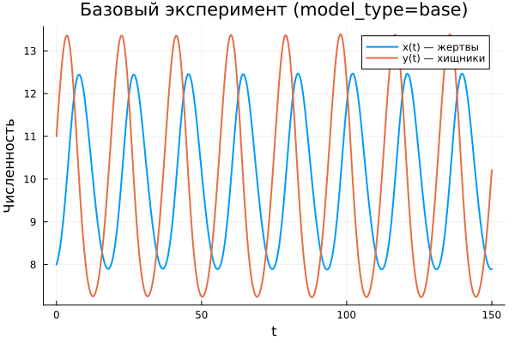
Базовая модель: зависимость x(t), y(t)
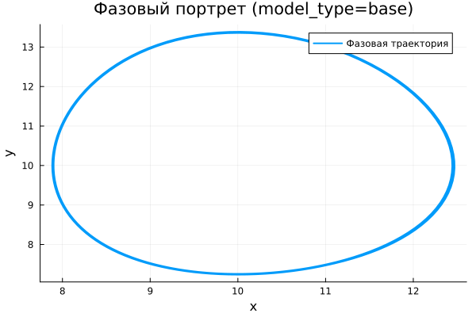
Базовая модель: фазовый портрет
В базовой модели наблюдается устойчивый колебательный режим. Переменные $x\left(t\right)$ и $y\left(t\right)$ демонстрируют регулярные циклы без изменения амплитуды.
Такое поведение указывает на отсутствие затухания: система сохраняет энергию и не стремится к равновесию. Колебания продолжаются бесконечно вокруг некоторого среднего уровня.
Фазовый портрет представляет собой замкнутую траекторию, что подтверждает периодичность движения.

5.20.2 Расширенная модель (model_type = extended)
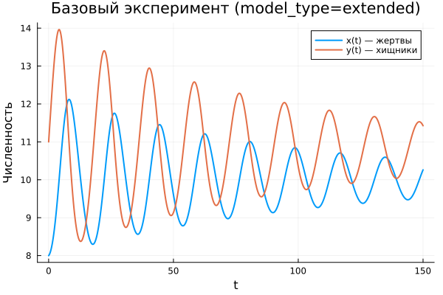
Расширенная модель: зависимость x(t), y(t)
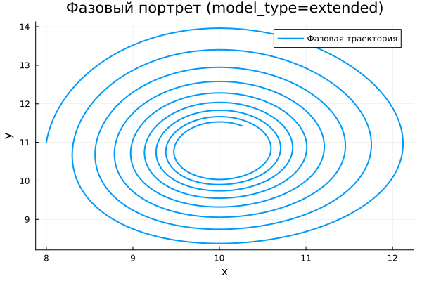
Расширенная модель: фазовый портрет
В расширенной модели динамика существенно меняется. Амплитуда колебаний со временем уменьшается.
Это объясняется добавлением нелинейного слагаемого $-kx^{2}$, ограничивающего рост жертв. В результате система теряет консервативные свойства.
Решение постепенно стабилизируется и стремится к стационарному состоянию.
Фазовый портрет принимает вид спирали, сходящейся к точке равновесия, что указывает на затухающий характер процесса.

5.21 Параметрическое сканирование

5.21.1 Траектории $x\left(t\right)$ при различных параметрах
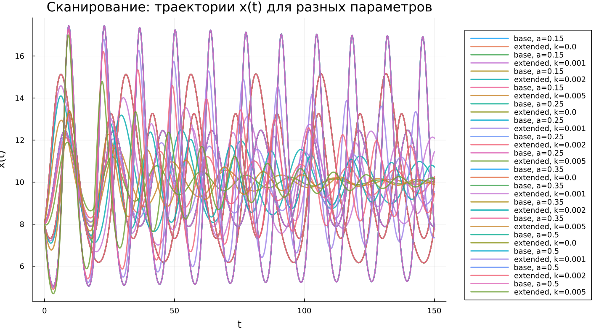
Сканирование траекторий x(t)
Проведён анализ влияния параметров:
- в базовой модели изменялся коэффициент $a$
- в расширенной модели — коэффициент $k$
Для базовой модели изменение $a$ влияет на форму колебаний, однако режим остаётся периодическим.
В расширенной модели параметр $k$ регулирует скорость затухания: при его увеличении система быстрее выходит на устойчивое состояние.
Основные выводы:
- базовая система остаётся колебательной
- расширенная система демонстрирует стабилизацию
- параметры определяют динамические характеристики

5.21.2 Траектории $y\left(t\right)$ при различных параметрах
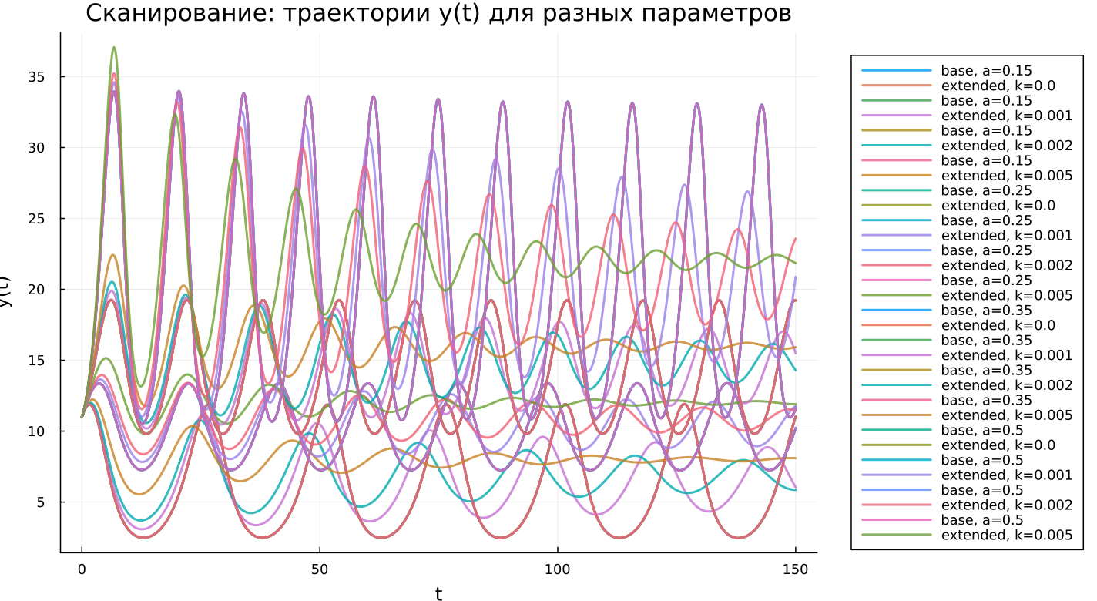
Сканирование траекторий y(t)
Аналогичные закономерности наблюдаются для $y\left(t\right)$.
В базовой модели сохраняются устойчивые колебания. В расширенной модели амплитуда уменьшается, и система стремится к различным уровням равновесия.

5.21.3 Фазовые траектории
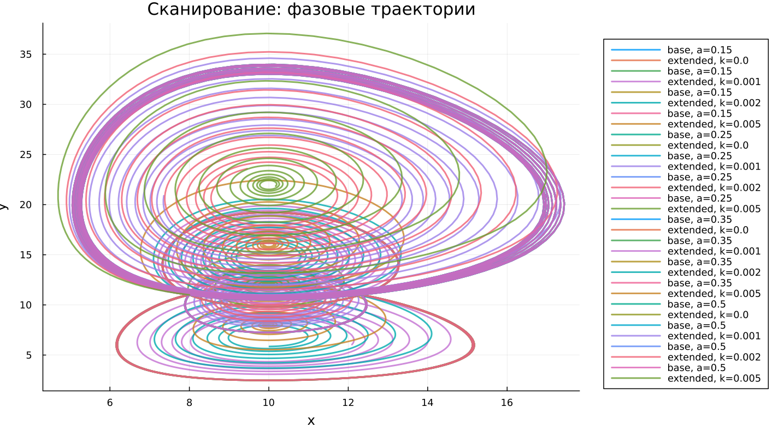
Сканирование фазовых траекторий
Фазовые портреты наглядно демонстрируют различие моделей:
- базовая модель — замкнутые траектории
- расширенная модель — сходящиеся спирали
Это подтверждает различие в устойчивости систем.

5.22 Анализ метрики norm_final
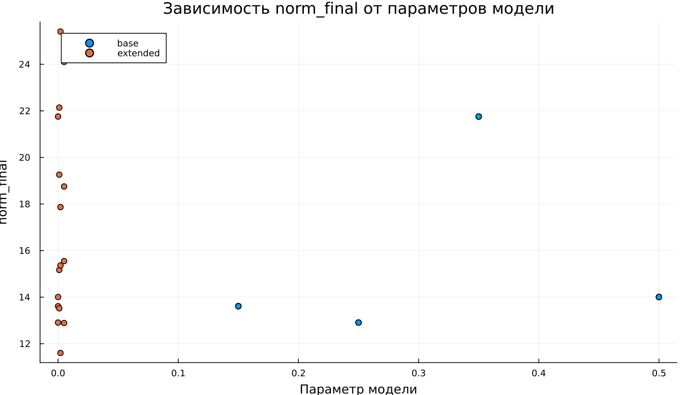
Зависимость norm_final
Рассматривалась величина:
$$\text{norm_final}=\sqrt{x{\left(t_{final}\right)}^{2}+y{\left(t_{final}\right)}^{2}}$$
Для базовой модели значение метрики остаётся значительным, поскольку система не достигает равновесия.
Для расширенной модели метрика отражает положение стационарной точки, так как колебания затухают.

5.23 Время вычислений
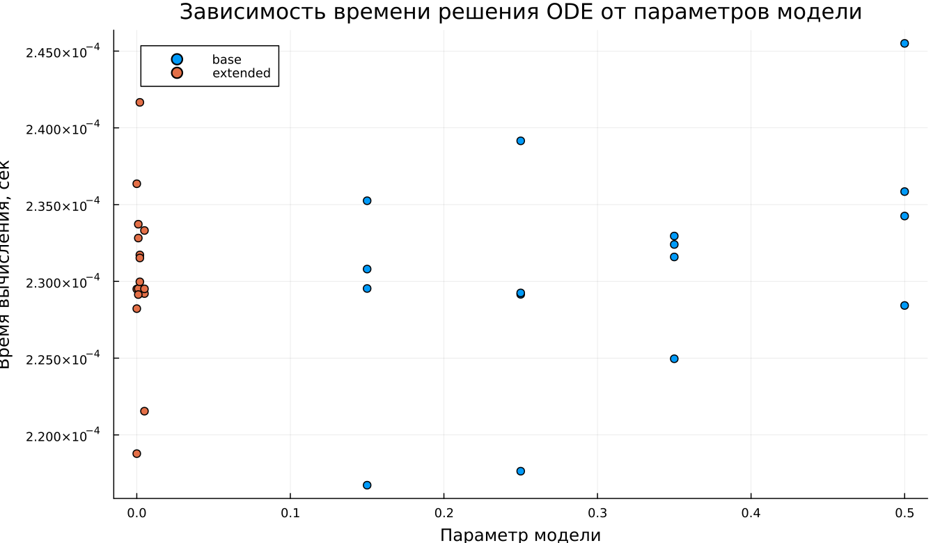
Зависимость времени вычисления
Численные эксперименты показывают высокую эффективность вычислений.
Время решения остаётся малым для всех параметров. Добавление нелинейного члена практически не увеличивает вычислительную нагрузку.

5.24 Выводы
- Базовая модель демонстрирует устойчивые периодические колебания без затухания
- Расширенная модель приводит к стабилизации и выходу на равновесие
- Фазовые портреты различаются: замкнутые траектории против спиралей
- Параметры $a$ и $k$ определяют динамические свойства системы
- Метрика $\text{norm_final}$ отражает характер режима
- Обе модели эффективно решаются численно

Список литературы
- Модель Лотки-Вольтерры
- Lotka-Volterra System

